Разработка нового неинвазивного метода определения коэффициентов в технологии esCCO для диагностики сердечного выброса
Порфирьева Е.В.¹, Гусева Ю.А.², Топорова А.А.³, Якушева М.А.³, Давыдова Д.В.¹
Студент, студент, студент, аспирант, студент
¹Санкт-Петербургский политехнический университет Петра Великого, Санкт-Петербург, Россия
²Санкт-Петербургский национальный исследовательский Академический университет Российской академии наук, Санкт-Петербург, Россия
³Санкт-Петербургский государственный университет телекоммуникаций им. проф. М.А. Бонч-Бруевича, факультет инфокоммуникационных сетей и систем, Санкт-Петербург, Россия
E-mail: porfirieva.ev@edu.spbstu.ru
В наши дни множество факторов могут влиять на состояние здоровья человека. Для того, чтобы поддерживать свою биологическую активность, люди используют различные средства и лекарства. Но, к сожалению, в долгосрочной перспективе часто это сказывается на организме человека в негативном ключе. Большему влиянию подвергается сердечно-сосудистая система человека.
В современном мире разработано много неинвазивных методов мониторинга состояния сердечно-сосудистой системы в экспресс-режиме [1]. Для экспресс-диагностики сердца наиболее распространено использование методов, которые основаны на электрокардиограммы, эхокардиограммы, суточного мониторинга и пульсовой волне. Но поиск новых решений как нельзя актуален. Одним из вариантов может быть использование технологии esCCO (estimated Continuous Cardiac Output), с которой также есть проблемы [2]. Из этого следует цель нашей работы – разработка метода, который повысит достоверность, надежность и эффективность использования технологии esCCO для контроля изменений в организме человека в режиме реального времени.
Важной особенностью технологии esCCO является то, что данные со всех датчиков (электроды ЭКГ, пальцевой датчик SpO2 и манжета НИАД, что исключает прямой контакт с внутренними органами человека) берутся в одно время [2, 3]. И с помощью этих данных рассчитывается сердечный выброс по формуле:

esCCO = k∙(α∙PWTT+β)∙HR (1)

где k - калибровочный коэффициент, основанный на биометрических характеристиках пациента (рост, вес, пол, возраст); α - постоянная, которая была определена экспериментально в ходе разработки метода esCCO; PWTT - время прохождения пульсовой волны; β - переменная, являющаяся производной от пульсового давления; HR - частота сердечных сокращений.
В данной работе для измерений используется прикроватный монитор Nihon Kohden BSM-3562 (рис. 1).
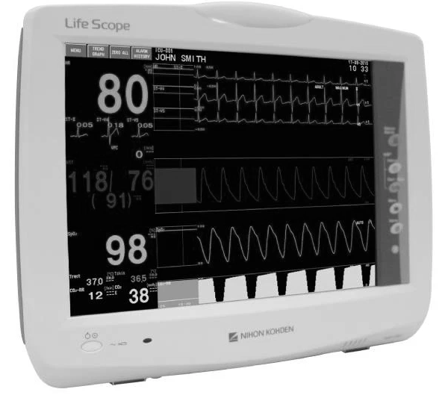
Рис. 1. Прикроватный монитор Nihon Kohden BSM-3562 (с esCCO).
В качестве примера разработанного метода на рис. 2 и рис. 3 представлены изменения сердечного выброса мужчины до и после калибровки.
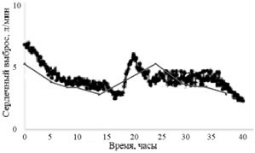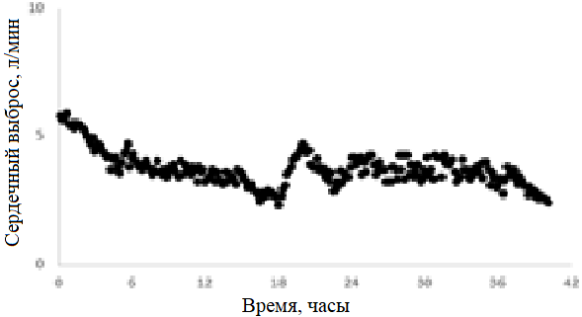

Рис. 2. Зависимость изменения сердечного выброса от времени до калибровки (мужчина: 45 лет, 72 кг, 175 см).
Рис. 3. Зависимость изменения сердечного выброса от времени после калибровки (мужчина: 45 лет, 72 кг, 175 см).

На рисунках 2 и 3 черным цветом представлена динамика изменения сердечного выброса. Серый график соответствует стандартному сердечному выбросу для данной группы пациентов с учетом их параметров. На рис. 2 видно, как сильно различаются сердечные выбросы. Необходима дополнительная калибровка k, α и δ. На рис. 3 представлены данные после проведения калибровки коэффициентов. Данная картина более близка к реальному состоянию человека, а также учтены особенности конкретного пациента.
Наш метод был проверен с помощью инвазивного метода (катетер Свана-Ганса). Погрешность измерения составляет менее 1%. Расхождение между коэффициентами k, α и δ составило до 8 %.
Результаты, полученные в ходе нашей работы, демонстрируют, что предложенная нами методика вычисления коэффициентов k, α и δ для оценки сердечного выброса имеет потенциал для использования как в клинической практике, так и в условиях амбулаторной и домашней медицины с применением технологии esCCO. Достоверность и точность измерений существенно увеличивается. Важно подчеркнуть необходимость дальнейших исследований для тестирования данной методики на различных группах пациентов.

Литература
- Bataille, B. Comparison of esCCO and transthoracic echocardiography for non-invasive measurement of cardiac output intensive care / B. Bataille, M. Bertuit, M. Mora, M. Mazerolles, P. Cocquet, B. Masson, P. Moussot, J. Ginot, S. Silva, J. Larché J. // British Journal of Anaesthesia. - 2012. – Vol. 109(6) – S. 879-88.
- Biais, M. Ability of esCCO to track changes in cardiac output / M. Biais, R. Berthezène, L. Petit, V. Cottenceau, F. Sztark // British Journal of Anaesthesia. - 2015. – Vol. 115(3) – P. 403-410.
- Mazing, M.S. Monitoring of oxygen supply of human tissues using a noninvasive optical system based on a multi-channel integrated spectrum analyzer / M.S. Mazing, A.Y. Zaitceva, Y.Y. Kislyakov, S.A. Avdyushenko // International Journal of Pharmaceutical Research. - 2020. – Vol. 12 – P. 1974–1978.

